спорт |  | сфера деятельности, представляющая собой совокупность видов спорта, сложившаяся в форме спортивных соревнований и подготовки к ним | 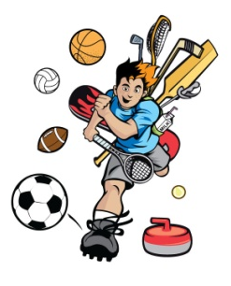
 |  | вид спорта – часть спорта, представляющая собой обособленную сферу общественных отношений, имеющая специфические особенности, правила спортивных соревнований, среду занятий, используемые спортивный инвентарь и оборудование

основывается на Конституции Республики Беларусь
 | законодательство в сфере спорта
состоит из
закона Республики Беларусь  от 4 января 2014 г. № 125-З  «О физической культуре и спорте» |  | иных актов законодательства | международных договоров Республики Беларусь

Государственная программа развития
физической культуры и спорта в Республике Беларусь,
утверждена постановлением Совета Министров Республики Беларусь
от 12 апреля 2016 г. № 303
разработана в целях:  - обеспечения развития физической культуры и спорта,  - реализации основных направлений государственной политики,  - решения актуальных проблем в сфере физической культуры и спорта в Республике Беларусь |  |  |  | цели Государственной программы:  - приобщение различных слоев населения к регулярным занятиям физической культурой и спортом,  - создание условий для развития детско-юношеского спорта,  - дальнейшее совершенствование качества организации подготовки спортивного резерва национальных и сборных команд Республики Беларусь по видам спорта
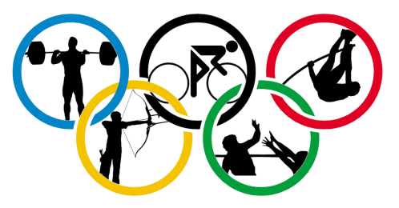
Подпрограмма 2  Подготовка спортивного резерва |  | - обеспечение подготовки спортивного резерва национальных и сборных команд Республики Беларусь по видам спорта;  - разработка научных методов и внедрение результатов научных исследований и разработок в практику спортивной подготовки
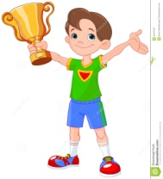 | спортивный резерв |  | физические лица, проходящие спортивную подготовку по избранному виду спорта и претендующие на включение в национальные и сборные команды Республики Беларусь по видам спорта
учреждение «Специализированная  детско-юношеская школа олимпийского резерва Гомельского района»  247019, Гомельский район, аг.Новая Гута, ул.Центральная, д.77  тел./факс: +375-232-94-17-64 www.sport-guta.by |  |  |  |  | 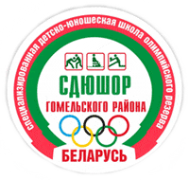

ШУНДИКОВ Виктор Павлович

директор учреждения,
мастер спорта СССР по борьбе самбо,
заслуженный тренер Республики Беларусь по дзюдо

прием граждан по личным вопросам:
среда с 8.00 до 13.00
приемная:
+375 232 94 54 42

1 марта 1993 года | на базе спортивного комплекса совхоза-комбината «Сож» открылась детско-юношеская спортивная школа
2001 год | за высокие показатели в работе отделений самбо и дзюдо Министерством спорта и туризма Республики Беларусь школе присвоен статус специализированной

культивируемые виды спорта

дзюдо | Волейбол | самбо
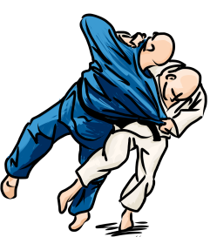 | 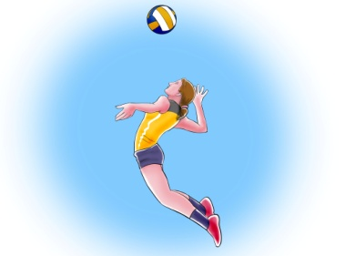 | 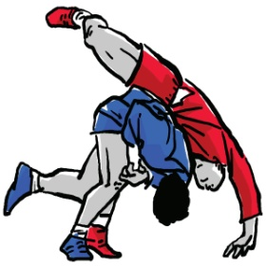
42 группы  407 учащихся | 11 групп  130 учащихся | 4 группы  38 учащихся
21 тренер-преподаватель, в том числе два Заслуженных тренера

филиалы | отделения
д.Березки | аг.Поколюбичи
аг.Урицкое | аг.Терешковичи
аг.Бобовичи | аг.Красное
аг.Мичуринская | лицей МЧС (ур.Боровая)

За время существования школы подготовлены:

Заслуженный мастер спорта Республики Беларусь, 4 мастера спорта международного класса, 46 мастеров спорта Республики Беларусь,

70 кандидатов в мастера спорта и 109 спортсменов первого разряда, завоевано 120 медалей разного достоинства на европейских и мировых состязаниях.

государственное учреждение «Детско-юношеская спортивная школа Гомельского района»

247016, Гомельский район, аг.Еремино, ул.Сурганова, д.10

тел./факс: +375-232-92-35-62 www.dussh-eremino.by

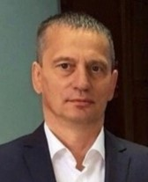 | КОРЖОВ Игорь Николаевич  директор учреждения,  кандидат в мастера спорта СССР по борьбе греко-римской  прием граждан по личным вопросам:  ежедневно с 8.00 до 12.00  (по предварительной записи)  администратор:  +375 232 92 35 39

13 марта 1994 года | открылась детско-юношеская спортивная школа

культивируемые виды спорта

футбол | плавание | борьба греко-римская
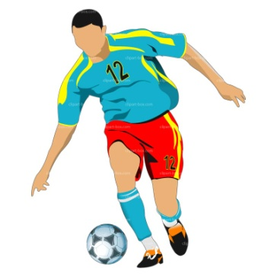 | 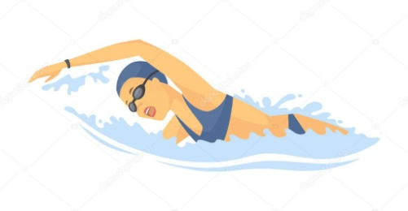 | 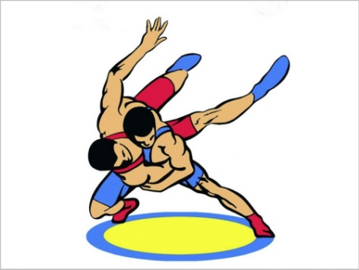
7 групп  77 учащихся | 3 группы  36 учащихся | 5 групп  44 учащихся
6 тренеров-преподавателей

За время существования школы подготовлены:

2 кандидата в мастера спорта по борьбе греко-римской и

24 спортсмена первого разряда (футбол).

Уроженцы Гомельского района, участники Олимпийских игр

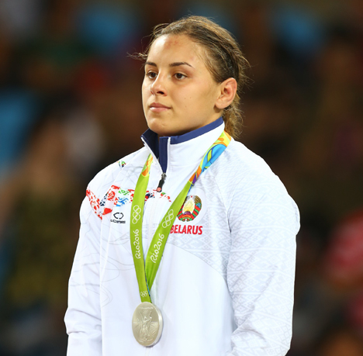 | Мамошук Мария Руслановна  31 августа 1992 г.р.  д.Зябровка, Гомельский район  белорусская спортсменка, борец вольного стиля,  серебряный призёр 31-х летних Олимпийских игр в Рио-де-Жанейро,  бронзовый призёр Универсиады и Европейских игр,  чемпионка Европы,  мастер спорта Республики Беларусь международного класса  п  первый тренер: Бабей Петр Павлович
Шундиков Сергей Викторович  10 июля 1981 г.р.  аг.Новая Гута, Гомельский район  белорусский дзюдоист полусредней весовой категории,  выступал за сборную Республики Беларусь на протяжении 2000-х годов,  участник двух летних Олимпийских игр,  чемпион Европы,  серебряный призёр чемпионата мира,  победитель многих турниров национального и международного значения,  заслуженный мастер спорта Республики Беларусь  первый тренер: Шундиков Виктор Павлович |  | 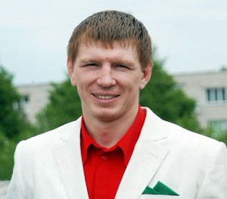

Гордость района

воспитанник учреждения «Специализированная детско-юношеская школа олимпийского резерва Гомельского района»

Денис Евсеенко

признан лучшим дзюдоистом Республики Беларусь
по итогам 2019 года среди спортсменов в возрасте до 18 лет

этого звания он удостоен за успешное выступление на европейской арене

первый тренер Александр Козел
отделение «Самбо»  Диана Жукова, воспитанница отделения школы в агрогородке Терешковичи, тренер Сергей Сычёв  Виктория Мажуга, воспитанница школы в агрогородке Новая Гута, тренер Виктор Плиско  Александра Козел, воспитанница школы в агрогородке Новая Гута, тренеры Виктор Плиско и Александр Козел |  | 